長岡市では、平成18年４月から、原則として、すべての市立学校で２学期制を導入し、あわせて、長期休業の弾力的な運用を開始しました。ただし、平成18年１月合併地域の学校については、学校と協議を行った結果、十分な事前準備が整う平成19年４月からの導入とします。
２学期制を導入

２学期制で目指すことは？
○ ３学期制に比べて長い学期の中で、子どもたちが課題にじっくり向き合うなど、ゆとりのある学校生活を送ることができ、
学期の途中に来る長期休業の有効活用を図ることで、学習の連続・発展が可能になります。また、７月や12月に学期のまと
めなどの事務がなくなるため、長期休業前の指導や教育相談、進路指導の充実が図られるなど、子どもと教師の触れ合いの時
間が確保され、豊かな心の育成につながります。
○ 一つの学期が長くなることで、長期的な視点で子どもたちを見つめることができ、学習の達成度などを的確に把握し、きめ細かな指導が可能になります。また、始業式・終業式や長期休業前後の短縮授業が少なくなることから、今より授業時数が確保され、指導の充実と基礎・基本の定着を図ることができ、学力の向上にもつながります。
○ ２学期制の導入を契機に、すべての教職員が自校の教育活動を見直すことで、教職員の意識改革と学校改革を推進することができます。
○ ２学期制と長期休業の弾力的な運用をセットで導入することで、各学校では、今まで以上にゆとりのある柔軟な教育課程の編成や実施が容易になり、特色ある学校づくりが可能になります。
学期末の通知表が１回減ることになるが？
○ 学期末に出す通知表は１回減ることになりますが、学期の途中で学習のまとまりごとに評価を知らせたり、長期休業前に保
護者会を開いて知らせるなど、各学校で学習の成果や生活の様子等を詳しく伝える方法を工夫していきます。
夏休みや冬休みが学期の途中にくることの影響は？
○ 長期休業前や休業開始後に個別指導を行い、一人一人の課題を明らかにして、家庭学習のヒントや中学生の職場体験など
総合学習の継続、発展のためのアドバイスを与えたり、長期休業中に学校で補充的、発展的な学習の機会を設けたりするなど、各学校の工夫次第で、むしろ長期休業の有効活用による学習の連続・発展が可能になると考えています。
学校行事の見直しは？
○ ２学期制の導入を契機に教育活動全体の見直しを行うことから、学校行事の開催時期や内容等が変更される場合があります。ﾏﾙ

す。

学期と長期休業日について
○ 学期の区分は
１学期・・・４月１日から10月第２月曜日（体育の日）まで
２学期・・・10月第２月曜日（体育の日）の翌日から
翌年の３月31日まで
○ 学期の区分の特例は
上記の学期の区分により難い特別な事情があるときは、校長は、あらかじめ教育委員会の承認を受けて学期の区分（１学期の終了日・２学期の開始日）を変更することができます。
○ 長期休業日は（長期休業の弾力的運用）
春休み、夏休み、秋休み、冬休みなどの長期休業日の期間（開
始日・終了日）は、今までのように教育委員会が一律に定めるこ
とはせず、各学校の判断で定めることになります。
○ 長期休業日の日数は
その年度における長期休業日の総日数（それぞれの長期休業の
期間の初日から末日までの日数の合計）の上限は、現行と同じ64
日とします。

２学期制を導入すると
こんな動きになります。

４月
５月

６月

７月

８月

９月

10月

11月

12月

１月

２月

３月


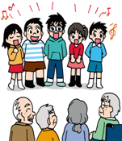
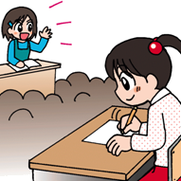
春休み

夏休み
冬休み
春休み
秋休み
始業式
終業式
終業式
始業式

（ ）内はおおよその授業日数
２学期（約100日）＜10月第２月曜日の翌日～翌年の３月31日＞

１学期（約100日）＜４月１日～10月第２月曜日（体育の日）＞
夏休みや冬休みなどの日数や開始日・終了日は各学校に任されます。(上図 の部分)

学校の判断で、体育の日前後に数日の秋休みを設けることができます。

長岡市立学校の２学期制に関する方針

長岡市では、平成１７年７月１４日、教育委員会を開催し、長岡市立学校の２学期制に関する方針に
ついて、次のとおり決定しました。
１ ２学期制の評価・導入と長期休業の弾力的運用について
２学期制の評価に関して、
- 子どもたちと向き合う時間を確保し、特色ある学校づくりを行う上で有効な手段となり得る。
- 絶対評価の趣旨をより一層生かし、指導と評価の一体化を図っていく上でも有効である。
- 学校の教育活動を見直し、新しいものを生み出していこうという教職員の前向きな意識改革
にもつながる。
など、２学期制は、子どもたちへの指導の充実等に向け、学校の教育活動をより良く変えていく可能性を持ち、子どもたちの豊かな心の育成と学力の向上につながると考えられます。
このことから、長岡市教育委員会は、市立学校へ２学期制を導入することとし、その際、学校裁
量の拡大を図ることにより２学期制の導入効果を一層高めるため、長期休業の弾力的な運用も、同
時に実施することとします。
２ ２学期制の導入方法等について
① ２学期制の導入方法と導入時期は
平成１８年４月から、すべての市立学校で２学期制を導入し、あわせて、長期休業の弾力的
な運用を実施します。ただし、中越大震災後の対応その他の事情により、平成１８年４月からの導入が難しい学校については、平成１９年４月からの導入とすることができることとします。
② 長期休業の弾力的な運用は
長期休業日の日数の上限を６４日と定め、その日数の範囲内において、校長が長期休業日の
期間を裁量で定めることができることとします。
③ 学校の事前準備と保護者等への周知・説明は
原則として、平成１８年度にすべての市立学校に２学期制を導入することを踏まえ、各学校
は、自校の教育活動の見直しを含む２学期制導入の事前準備を確実に行うとともに、保護者等
に対し、２学期制の周知と説明を十分行うこととします。
④ その他
平成１８年１月１日編入合併予定の市町村の学校については、合併後、２学期制の導入時期等に関し、当該学校と十分協議して決めることとします。

※ ２学期制検討委員会の議事録や２学期制のメリット・デメリット等を記載したＱ＆Ａなど、関係
資料の情報を長岡市のホームページに掲載していますので、ご覧ください。
問い合わせ先 長岡市教育委員会学校教育課
℡ ０２５８－３９－２２４９
http://www.city.nagaoka.niigata.jp/

特色ある学校づくり・指導の充実のために

長岡市は、平成18年４月１日から市立学校で２学期制を導入し、あわせて、長期休業の弾力的な運用を開始しました。
平成18年１月１日合併地域の学校については、学校との協議の結果、十分な事前準備をしたうえで、平成19年４月１日から２学期制を導入することとしました。
和島地域、寺泊地域、栃尾地域、与板地域の保護者の皆様には、今後、学校を通じて、２学期制について十分な説明を行ってまいります。

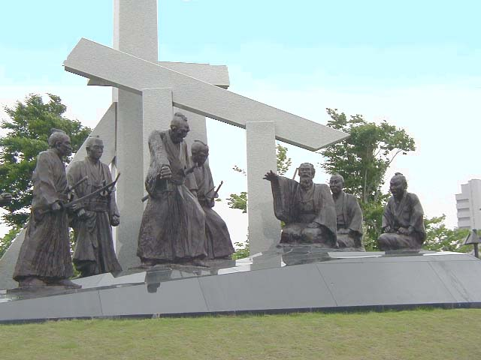

平成１８年４月
長岡市教育委員会

